ПРОЕКТ
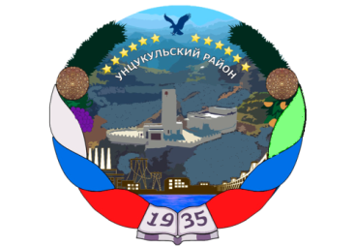

РЕСПУБЛИКА ДАГЕСТАН

АДМИНИСТРАЦИЯ МУНИЦИПАЛЬНОГО ОБРАЗОВАНИЯ

«УНЦУКУЛЬСКИЙ РАЙОН»

Индекс 368950 РД, Унцукульский район пос. Шамилькала, ул.М.Дахадаева,3 тел.55-64-85 e-mail:mo_uncuk_raion@mail.ru

П О С Т А Н О В Л Е Н И Е

от «___» ________2024 г. № _____

Об установлении денежной формы на организацию бесплатного горячего питания для учащихся 1-4 классов общеобразовательных организаций Унцукульского муниципального района май 2024 г.

В соответствии с приказом Министерства здравоохранения и социального развития Российской Федерации №213н и Министерства образования и наукиРоссийской Федерации №178 от 11 марта 2012г. «Об утверждении методических рекомендаций по организации питания обучающихся и воспитанников образовательных учреждений», со статьей 37 Федерального закона от 29.12.20212г. № 273-ФЗ «Об образовании в Российской Федерации», Соглашения с Министерством образования и науки Республики Дагестан о предоставлении субсидий из бюджета субъекта Российской Федерации местному бюджету на мероприятия организации бесплатного горячего питания обучающихся, получающих начальное общее образование в муниципальных общеобразовательных организациях МО «Унцукульский район» на 2024 год и во исполнение Постановления Правительства Республики Дагестан от 29.12.2023г. №541 «О внесении изменений в государственную программу Республики Дагестан «Развитие образования в Республики Дагестан» Администрация муниципального образования «Унцукульский район», постановляет:

- Установить в общеобразовательных организациях МО «Унцукульский
район» РД на май 2024 года денежную форму на организацию бесплатного горячего питания на одного учащегося 1-4 классов по норме 100 рублей59 коп.(в том числе: 99 рублей 59коп за счет средств субсидии и 1 рубль за счет средств местного бюджета).
2.Опубликовать настоящее Постановление в районной газете «Садовод» и разместить на официальном сайте администрации МО «Унцукульский район» в информационно-телекоммуникационной сети «Интернет».
3.Контроль исполнения настоящего постановления возложить на и.о. заместителя главы администрации МО «Унцукульский район» Шамсудинова Ж.М.
4.Настоящее постановление вступает в силу со дня подписания и распространяется на правоотношения, возникшие с 01 мая 2024г.

Глава МО
«Унцукульский район» И.Нурмагомедов

